8주차 결과보고서

전공: 아트엔테크놀로지 학년: 3학년 학번: 20191172 이름: 함승우

1. 실험 목적

이 실험은 실생활에 많이 쓰이는 디지털 숫자를 구현하기위한 논리 회로를 설계하는 것이다. 이전에 배웠던 카르노 맵으로 숫자를 표현할 수 있는 7개의 부분을 on/off 하는 것을 구현하는 논리식을 파악하고, 이를 통해 input에 원하는 숫자를 입력했을 때 그에 해당하는 segment들이 on이 되게 보이는 논리 회로를 설계하는 것이 목적이다.

2. 7-Segment Display의 결과

7-segment display의 진리표부터 먼저 작성해보겠다.

|  |  |  |  |  |  |  |  |  |  |  |  |
| --- | --- | --- | --- | --- | --- | --- | --- | --- | --- | --- | --- |
| **W** | **X** | **Y** | **Z** | **a** | **b** | **c** | **d** | **e** | **f** | **g** | **dp** |
| 0 | 0 | 0 | 0 | 1 | 1 | 1 | 1 | 1 | 1 | 0 | 1 |
| 0 | 0 | 0 | 1 | 0 | 1 | 1 | 0 | 0 | 0 | 0 | 1 |
| 0 | 0 | 1 | 0 | 1 | 1 | 0 | 1 | 1 | 0 | 1 | 1 |
| 0 | 0 | 1 | 1 | 1 | 1 | 1 | 1 | 0 | 0 | 1 | 1 |
| 0 | 1 | 0 | 0 | 0 | 1 | 1 | 0 | 0 | 1 | 1 | 1 |
| 0 | 1 | 0 | 1 | 1 | 0 | 1 | 1 | 0 | 1 | 1 | 1 |
| 0 | 1 | 1 | 0 | 1 | 0 | 1 | 1 | 1 | 1 | 1 | 1 |
| 0 | 1 | 1 | 1 | 1 | 1 | 1 | 0 | 0 | 0 | 0 | 1 |
| 1 | 0 | 0 | 0 | 1 | 1 | 1 | 1 | 1 | 1 | 1 | 1 |
| 1 | 0 | 0 | 1 | 1 | 1 | 1 | 0 | 0 | 1 | 1 | 1 |
| 1 | 0 | 1 | 0 | 1 | 1 | 1 | 0 | 1 | 1 | 1 | 1 |
| 1 | 0 | 1 | 1 | 0 | 0 | 1 | 1 | 1 | 1 | 1 | 1 |
| 1 | 1 | 0 | 0 | 1 | 0 | 0 | 1 | 1 | 1 | 0 | 1 |
| 1 | 1 | 0 | 1 | 0 | 1 | 1 | 1 | 1 | 0 | 1 | 1 |
| 1 | 1 | 1 | 0 | 1 | 0 | 0 | 1 | 1 | 1 | 1 | 1 |
| 1 | 1 | 1 | 1 | 1 | 0 | 0 | 0 | 1 | 1 | 1 | 1 |

변수 wxyz는 입력하는 수를 binary로 표현한 것으로, wxyz가 모두 0일 떄는 입력하고자 하는 수는 0임을 알 수 있다. 따라서 이를 바탕으로 카르노 맵을 그려본다면

1. A의 경우



|  |  |  |  |  |
| --- | --- | --- | --- | --- |
| YZ  WX | 00 | 01 | 11 | 10 |
| 00 | 1 | 0 | 1 | 1 |
| 01 | 0 | 1 | 1 | 1 |
| 11 | 1 | 0 | 1 | 1 |
| 10 | 1 | 1 | 0 | 1 |

1. B의 경우



|  |  |  |  |  |
| --- | --- | --- | --- | --- |
| YZ  WX | 00 | 01 | 11 | 10 |
| 00 | 1 | 1 | 1 | 1 |
| 01 | 1 | 0 | 1 | 0 |
| 11 | 0 | 1 | 0 | 0 |
| 10 | 1 | 1 | 0 | 1 |

1. C의 경우



|  |  |  |  |  |
| --- | --- | --- | --- | --- |
| YZ  WX | 00 | 01 | 11 | 10 |
| 00 | 1 | 1 | 1 | 0 |
| 01 | 1 | 1 | 1 | 1 |
| 11 | 0 | 1 | 0 | 0 |
| 10 | 1 | 1 | 1 | 1 |

1. D의 경우



|  |  |  |  |  |
| --- | --- | --- | --- | --- |
| YZ  WX | 00 | 01 | 11 | 10 |
| 00 | 1 | 0 | 1 | 1 |
| 01 | 0 | 1 | 0 | 1 |
| 11 | 1 | 1 | 0 | 1 |
| 10 | 1 | 0 | 1 | 0 |



1. E의 경우



|  |  |  |  |  |
| --- | --- | --- | --- | --- |
| YZ  WX | 00 | 01 | 11 | 10 |
| 00 | 1 | 0 | 0 | 1 |
| 01 | 0 | 0 | 0 | 1 |
| 11 | 1 | 1 | 1 | 1 |
| 10 | 1 | 0 | 1 | 1 |



1. F의 경우

|  |  |  |  |  |
| --- | --- | --- | --- | --- |
| YZ  WX | 00 | 01 | 11 | 10 |
| 00 | 1 | 0 | 0 | 0 |
| 01 | 1 | 1 | 0 | 1 |
| 11 | 1 | 0 | 1 | 1 |
| 10 | 1 | 1 | 1 | 1 |

1. G의 경우



|  |  |  |  |  |
| --- | --- | --- | --- | --- |
| YZ  WX | 00 | 01 | 11 | 10 |
| 00 | 0 | 0 | 1 | 1 |
| 01 | 1 | 1 | 0 | 1 |
| 11 | 0 | 1 | 1 | 1 |
| 10 | 1 | 1 | 1 | 1 |

1. DP의 경우

|  |  |  |  |  |
| --- | --- | --- | --- | --- |
| YZ  WX | 00 | 01 | 11 | 10 |
| 00 | 1 | 1 | 1 | 1 |
| 01 | 1 | 1 | 1 | 1 |
| 11 | 1 | 1 | 1 | 1 |
| 10 | 1 | 1 | 1 | 1 |

2. Verilog coding

|  |  |
| --- | --- |
|  |  |

카르노 맵을 바탕으로 코딩을 하면 a, b, c, d, e, f, g, dp의 값이 나온다.

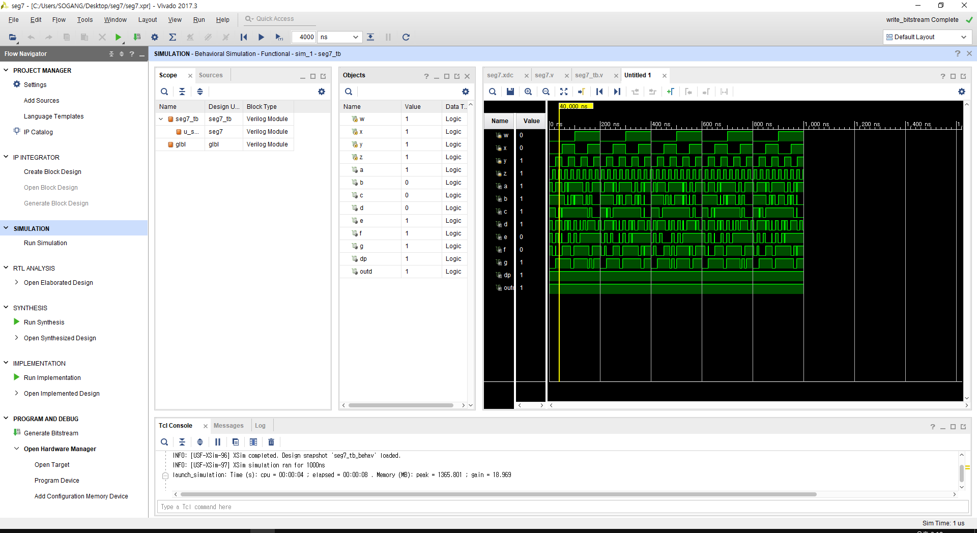

3. 결과 검토 및 논의 사항.

a, b, c, d, e, f, g는 on해야 하는 7 segment들인데, 입력되는 수에 의해서 이것이 결정이 되었고, 이를 진리표와 카르노맵을 바탕으로 논리식을 도출해서 확인할 수 있었다. 또한 Dp의 값은 7 segment display에 불이 들어와야 하는지 아닌지 판단하는 데에 사용되는 값이다. DP 값이 1이라는 것은 7개의 부분들 중 하나라도 1이 있다는 것이다. 또한 이전 예비보고서 내용 중에, 이 7 segment는 알파벳을 user가 인지하기 어렵기 때문에 다른 segment 회로를 사용하는데 이에 대해서 찾아보았다.

4. 추가 이론

도트 매트릭스 LED는 도트들이 Martrix 형태들로 LED들이 연결되어 있는 제품을 말한다. 이는 위 7 segment에서 특정 segment를 끄고 키는 방법으로 숫자를 표현한 것처럼, 각 도트의 LED를 키거나 끄면서 모양이나 글자를 나타낼 수 있다. 도트 매트릭스 제품 중 8*8 제품을 예로 들어 설명하자면 도트 매트릭스의 좌표는 왼쪽 상단부터 시작하여 (0, 0)부터 (7, 7)까지 존재한다. 아두이노와 연결하여, 아두이노 핀을 통해서 도트 매트릭스를 제어할 수 있다.

